Tarea 6 - Proyectos y aplicaciones avanzadas

-Proyecto elegido:

Es un sistema de ambilight casero realizado con arduino y leds rgb.
El ambilight es un sistema de iluminación implementado en las televisiones philips el cual esta colocado detrás del televisor y la luz que emite va cambiando según el color que muestre por pantalla.

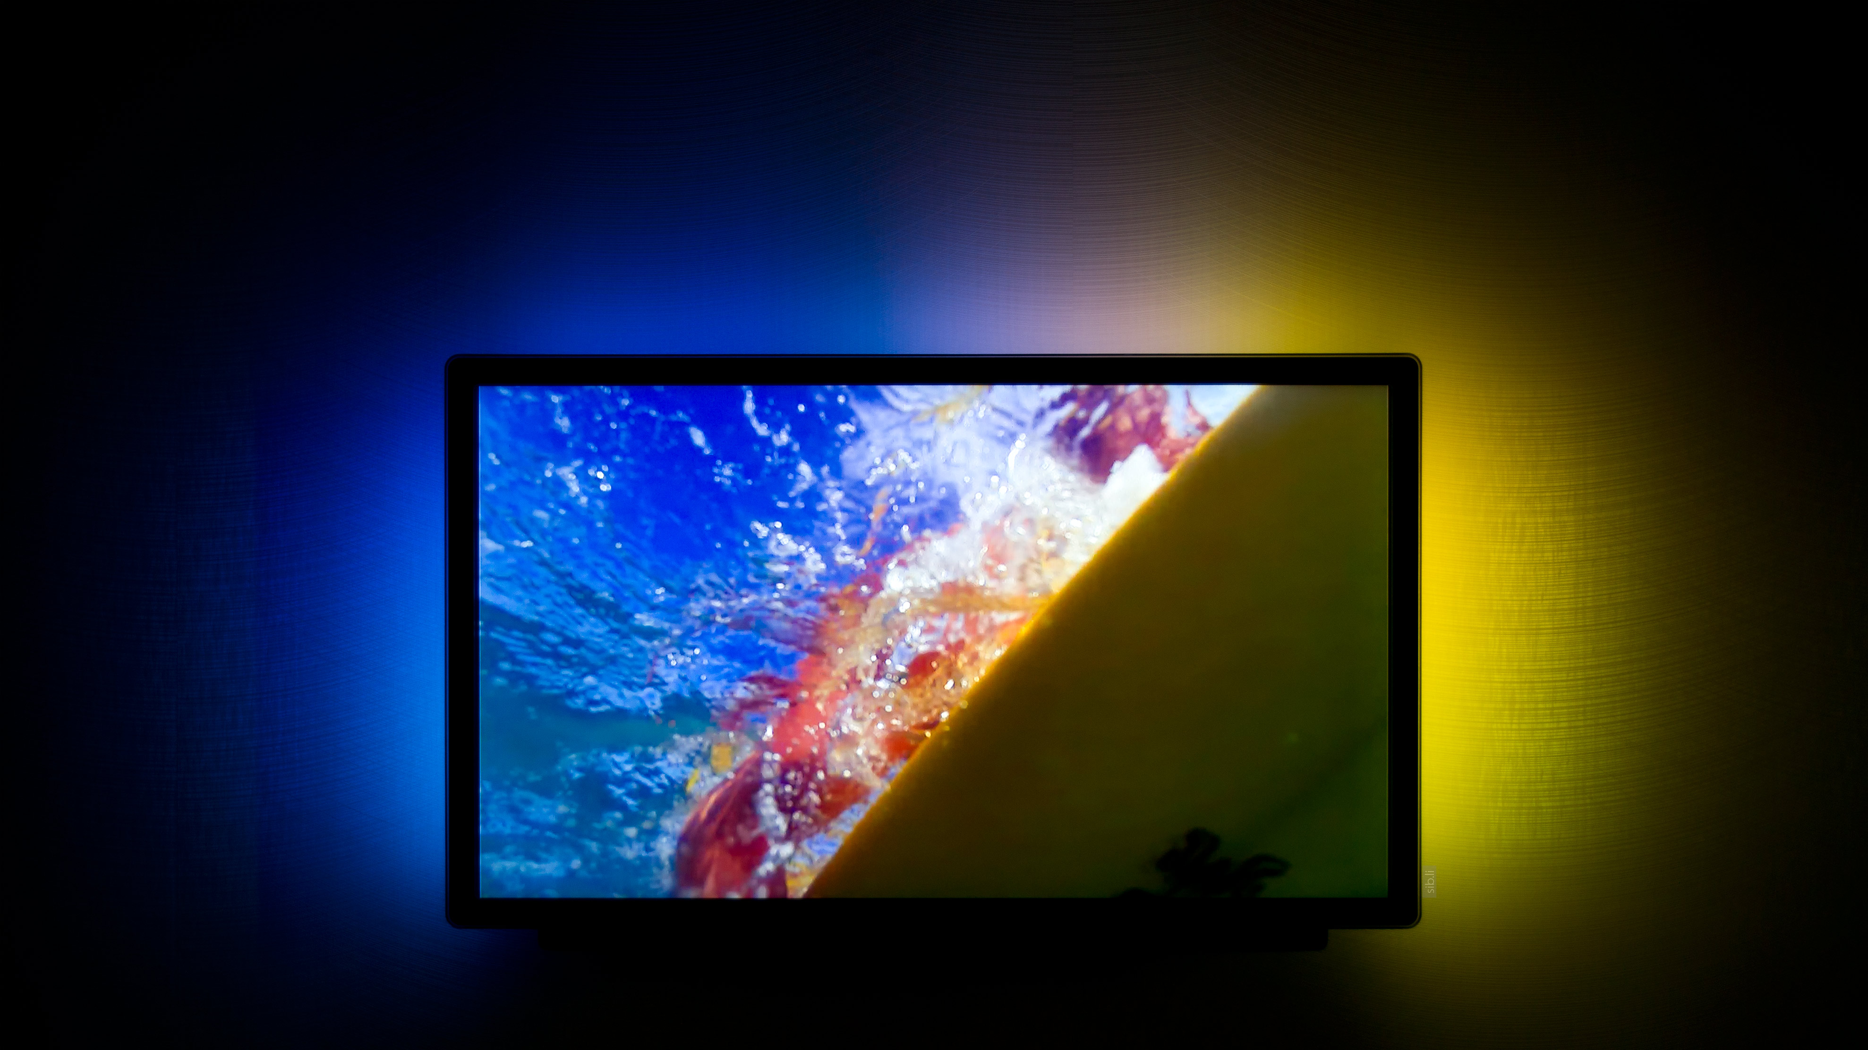

-Instalación:

Es necesario:
-Arduino Uno
-Tira de leds RGB
-Transformador a 5v para la iluminación de los leds.

El esquema de las conexiones y arduino quedaría de la siguiente forma:

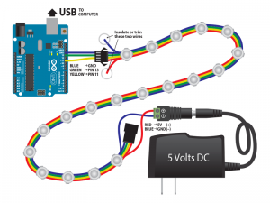

Colocada la tira de led quedaría de así:
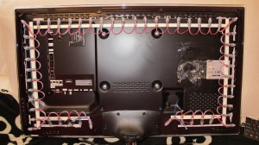

-Funcionamiento:

Para el control de los leds usa la librería SPI de arduino.
Se usa esta librería ya que la comunicación de datos se realiza mediante el bus SPI (Serial Peripheral Interface), que es una comunicación entre los circuitos integrados, la cual se realiza en serie, byte a byte.
Es necesario ya que la comunicación que se realiza debe ser a la misma velocidad para todos los leds, ya que si no se produciría mal la comunicación y una desincronización que es justamente no queremos en este proyecto.
Para mantener la comunicación a la misma velocidad y realizara el bus SPI incorpora un reloj (CLK o SCK), que es el máster, que es único, y el resto son los esclavos que puede haber más de uno. La comunicación maestro/esclavo se realiza por una línea de datos denominada MOSI(Master out eslave in) y de esclavo a maestro por MISO (Master in eslave out).

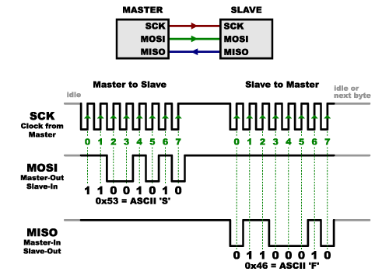

Como el que genera el master es el reloj SCK, entonces mantiene el reloj hasta que no se haya terminado la comunicación con el esclavo.

Esto se realiza para el funcionamiento del arduino con los leds, pero ahora se necesita que cambien según los colores que haya en pantalla, para eso se instala el programa boblight daemon y tras eso en el reproductor multimedia xmbc, se instala el addon boblight.
Esto se encargará de transmitir los datos a la placa arduino sobre los bytes que lee y los colores que están en cada instante, y arduino se encargará de traspasar esa información a todos los leds.

-Puntos fuertes:

El uso de el bus SPI para la comunicación, ya que tiene una mayor velocidad y menor consumo.
El uso de solo una placa arduino para el control de una gran cantidad de leds y su gran sincronización.

-Mejoras:

Añadir botones, o en su caso un shield bluetooth que se encargara de interactuar con los leds, es decir, dejarlos encendidos, cambiarles de color, que parpadeen, etc, implementandolos como funciones en el código.

Mejor estructuración del código, crear una clase que sea para estos leds y separar por funciones las acciones que se realizan en setup().

Material usado:

http://www.briefer.es/2013/04/ambilight-con-arduino-adalight-ws2801-xbmc-y-boblight
http://www.electroensaimada.com/spi.html
http://www.proyectosarduino.com/clon-ambilight-boblight-con-arduino-para-xbmc/

